Практическое задание.
Теоретическая часть.
Тема: Основные команды.
Дистрибутивы Linux, также известные как "дистри", являются различными версиями операционной системы Linux, созданными различными организациями и сообществами. Они могут отличаться набором предустановленного программного обеспечения, интерфейсом пользователя, схемой управления пакетами и другими особенностями. Например, Ubuntu обычно рекомендуется для новичков, в то время как Debian и Fedora часто используются профессионалами.
Ubuntu - это один из самых популярных дистрибутивов Linux, известный своей простотой в использовании и активной поддержкой сообщества. Он предлагает стабильную и безопасную операционную систему и включает в себя широкий набор программного обеспечения, доступного для установки из официальных репозиториев. Ubuntu также обеспечивает регулярные обновления безопасности и поддерживает как настольные, так и серверные версии.
Терминал - это интерфейс командной строки, который используется для взаимодействия с операционной системой с помощью текстовых команд. Он является мощным инструментом, позволяющим пользователю выполнять широкий спектр задач, от управления файлами и директориями до установки программного обеспечения и запуска сложных скриптов. Например, если вы хотите быстро найти все файлы с расширением .txt на вашем компьютере, вы можете использовать команду find . -name "*.txt" в терминале.
Основные команды терминала являются важными, потому что они обеспечивают быстрый и прямой доступ к функциям операционной системы. Они позволяют пользователям легко управлять файлами, процессами и системными настройками, минуя графический интерфейс. Кроме того, многие продвинутые функции доступны только через командную строку, что делает знание основных команд необходимым для эффективного использования системы.
В системе Linux каждый пользователь имеет определенные права и привилегии. Это определяется по уровню доступа к файлам и командам. Например, обычный пользователь может работать со своими файлами и запускать большинство программ, но не может изменять системные файлы или устанавливать новое программное обеспечение. С другой стороны, пользователь с правами администратора (root) имеет неограниченный доступ к системе. Он может добавлять и удалять пользователей, устанавливать и обновлять программы, изменять системные файлы и так далее. Например, команда sudo apt update может быть выполнена только пользователем с правами администратора, поскольку она обновляет список пакетов в системе.
Основные моменты работы в Linux включают понимание его иерархии файловой системы, управление процессами, использование текстовых редакторов вроде Vim или Nano, управление пользователями и группами, и настройка прав доступа к файлам. Кроме того, важно понимать, как работают пакетные менеджеры для установки и обновления программного обеспечения, и как настроить и использовать службы и демоны. Например, для просмотра и управления работающими процессами вы можете использовать команду top или htop.
Vim и Nano - это текстовые редакторы, используемые в командной строке. Vim обладает мощными функциями и сложным интерфейсом, и обычно используется опытными пользователями. Nano, с другой стороны, более прост в использовании и идеально подходит для новичков. Команды top и htop используются для мониторинга активности системы. top показывает информацию о процессах и их использовании ресурсов, в то время как htop предлагает более дружелюбный интерфейс и дополнительные функции, такие как вертикальный и горизонтальный скроллинг.
Практическая часть.
- Узнайте в какой вы директории.
- Print Working Directory – команда pwd.
- Введите команду в терминал, чтобы узнать, в какой директории вы находитесь в данный момент.
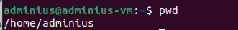
После введённой команды, должно быть выведено полное расположение и пользователь.
- Создайте новую папку с помощью терминала.
- mkdir directory-name - команда для создания новой директории. В данном случае, папка создастся в папке Home.
- Для создания папки в определённом месте, например, на рабочем столе, вы можете использовать команду: mkdir ~/Desktop/’Название_папки’. Здесь mkdir - это команда для создания директории, ~/Desktop/ указывает на путь к рабочему столу, а Название_папки - это имя создаваемой папки.
- r - обычно используется для рекурсивной обработки, то есть для выполнения данной.
- Создайте папку ‘new folder’ на рабочем столе.
- В этой папке создайте файл, в котором будет ваш произвольный текст.

- Команда echo в Linux используется для отображения строки текста или значения переменной на стандартный вывод или в файл. Она часто используется в скриптах оболочки и пакетных файлах для вывода информации о статусе или результатах выполнения команды.
- Чтобы сохранить файл в определённое место, просто укажите полный путь к файлу. Например, команда echo 'Ваш текст' > /directory/файл.txt сохранит файл "файл.txt" в директорию "/directory/".
- "файл.txt" - это имя вашего фаеучейла. Вы можете заменить его на любое другое имя, которое хотите использовать для своего файла.

- Откройте созданную папку через терминал.

- Команда ls в Ubuntu используется для отображения содержимого директорий. Это одна из самых часто используемых команд в операционной системе Linux.
- Введите данную команду и ознакомьтесь с результатом.
- Команда cd (change directory) в Ubuntu используется для перехода из одного каталога в другой. Это основная команда, которую используют пользователи для перемещения по файловой системе.
Чтобы выполнить эту задачу, вы можете использовать следующие команды в терминале:
- cd Desktop/new folder - Эта команда перенесет вас в каталог new folder на вашем рабочем столе.
- ls - Эта команда покажет все файлы и папки внутри new folder, включая любые текстовые файлы.
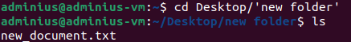
- Должно получиться:

- Так, можно просмотреть любую директорию.
- Удаление файлов.

- Создайте на рабочем столе новую папку ‘del’ (можно стандартным методом через ПКМ)
- rm -r <directory-name> - команда для удаления директории.
- rm - это команда в Linux, используемая для удаления файлов и директорий. Опция -r или -R используется для рекурсивного удаления, то есть удаления директории и ее содержимого.
- Папка 'del' находится на рабочем столе, вам нужно перейти в этот каталог с помощью команды cd Desktop перед использованием команды rm -r 'del'. Это связано с тем, что терминал по умолчанию работает в вашем домашнем каталоге (Home), а не на рабочем столе.
- Создание различных файлов.
- Через терминал зайдите в папку ‘new folder’, используйте команду cd.
- touch - это команда в Linux, которая используется для создания новых пустых файлов и изменения времени последнего доступа или изменения существующих файлов. Например, touch newfile.txt создаст новый пустой файл с именем newfile.txt, если он еще не существует, или обновит время последнего доступа, если файл уже существует.
- После успешного входа в папку, с помощью вышеописанной команды, создайте файлы с определённым именем и расширением: my-text.txt, main.py, script.js
* Убедитесь, что в папке теперь находятся все файлы.
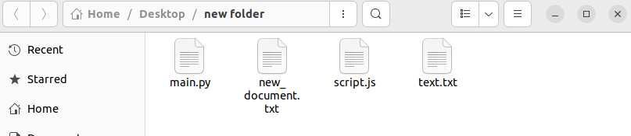
- Добавьте информацию в пустой, выше созданный файл my-text.txt.
- Nano - это простой текстовый редактор для Unix и Unix-подобных систем, ориентированный на удобство и простоту использования.
- Команда nano используется для запуска текстового редактора Nano в командной строке. После ввода nano, вы можете указать имя файла, который хотите открыть, например, nano myfile.txt. Если файл уже существует, его содержимое будет загружено в редактор, а если нет - будет создан новый файл. Во время работы в Nano вы можете вносить изменения в текст и затем сохранять их, используя команды, отображаемые в нижней части экрана.
- Убедитесь в том, что вы находитесь в нужной директории, иначе, этот файл будет создан в другом месте. Проверьте, что все файлы присутствуют, с помощью команды ls.
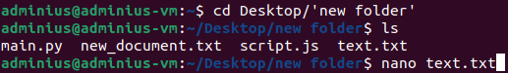
- Если всё сделано правильно, откроется окно для ввода текста. Введите туда название вашей группы, дату и ФИО, того (тех) кто создавал данную виртуальную машину.

Примерно, так:
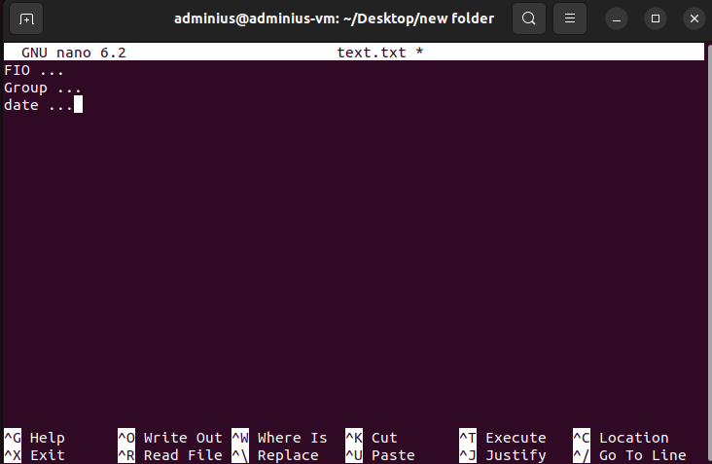
- Чтобы сохранить файл, воспользуйтесь комбинацией клавиш, которая указана у вас в нижней панели. Знак ‘^’ – означает нажатие клавиши Ctrl, далее нужно нажать Enter, при этом, не меняйте название файла при сохранении.
- Копирование файлов.
- cp - копирует файлы и каталоги. При этом, необходимо находиться в каталоге данного файла.
- Команда cp используется в Linux для копирования файлов и каталогов. Основной синтаксис: cp [опции] исходный_путь целевой_путь. Например, чтобы скопировать файл file.any на рабочий стол, вы можете использовать: cp file.any ~/Desktop.
- При копировании, можно указать новое название файла и обязательно путь, куда он будет скопирован.
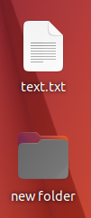
- Скопируйте файл text.txt и поместите его на Рабочий стол.

- Установка приложения.
- sudo - это команда в Unix-подобных операционных системах, позволяющая пользователям выполнять команды с привилегиями суперпользователя. Она используется для установки и обновления программ, изменения системных настроек и т.д. Но нужно быть осторожным, потому что неправильное использование sudo может привести к серьезным проблемам в системе.
- apt-get - это инструмент командной строки, используемый в Debian и Ubuntu для обработки пакетов. Он позволяет устанавливать, обновлять и удалять программы в системе Linux.
Команда sudo apt-get install …, например, используется для установки программ.
- С помощью администраторских прав доступа, установите приложение pinta. Pinta - бесплатный графический редактор.
Официальный сайт приложения, для ознакомления: https://www.pinta-project.com
* Если всё сделано правильно, то после загрузки и установки Pinta, оно появится у вас в приложениях.
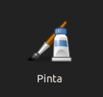
- Замена внешнего вида.
- Установка тем в Ubuntu не сложна. Во-первых, необходимо скачать тему, которую вы хотите установить. Затем, используя файловый менеджер, переместите скачанные файлы темы в каталог .themes в вашем домашнем каталоге. Если каталога .themes нет, вы можете создать его. Наконец, используйте инструмент настройки внешнего вида вашего окружения рабочего стола (например, "Твикер GNOME" для GNOME), чтобы выбрать новую тему.
- "Твикер" - это инструмент настройки, который позволяет изменять различные аспекты внешнего вида и поведения вашей системы. Например, в GNOME Твикер вы можете изменить тему рабочего стола, шрифты, размеры иконок, управление окнами и многое другое. Для его настройки, просто откройте программу, выберите категорию, которую вы хотите настроить, и внесите необходимые изменения.
- Для изменения темы в GNOME вам потребуется программа под названием "GNOME Tweak Tool" или "GNOME Tweaks". Её можно установить, используя команду: sudo apt install gnome-tweaks.
- Создайте новую папку .themes.
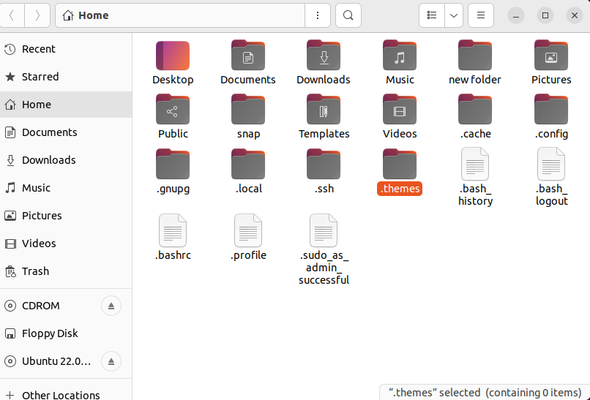
- Зайдите на сайт с темами: https://www.gnome-look.org/
- Выберите тему, которая вам нравится, и нажмите кнопку "Скачать".
- При нажатии кнопки Downloads, вы увидите много различных вариаций темы, ознакомьтесь про них в описании темы на сайте.
- Затем распакуйте скачанный архив в директорию .themes в вашем домашнем каталоге.
- Установите Gnome Tweaks.
- "GNOME Tweak Tool" или "GNOME Tweaks" можно найти в меню приложений вашей системы. Обычно это иконка с надписью "Настройки GNOME" или просто "Настройки". Если вы не можете найти его, попробуйте ввести "Настройки GNOME" или "Tweaks" в поисковик вашей системы.
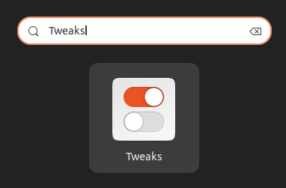
- Затем перейдите в раздел "Внешний вид" и в выпадающем меню "Тема окон" выберите установленную вами тему. Изменения должны примениться автоматически.
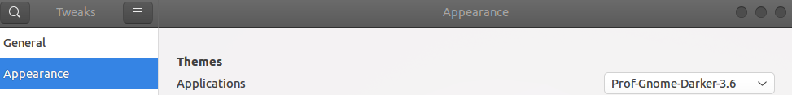
В зависимости от того, какой пакет вы скачали и установили, у вас будут меняться различные делали интерфейса.
* Чтобы загрузить полноценную тему пользователя, необходимы дополнительные расширения.

